ΒΟΥΛΗ ΤΩΝ ΕΛΛΗΝΩΝ ΑΠΟΣΠΑΣΜΑ
ΠΡΩΤ…… Από τα επίσημα Πρακτικά της ΡΜΗ, 9 Ιουνίου 1998
ΑΡΙΘ……. Συνεδρίασης της Ολομέλειας της Βουλής, στην οποία
Διεκπ. ψηφίστηκε το παρακάτω σχέδιο νόμου

Κύρωση της Συμφωνίας μεταξύ της Κυβέρνησης της Ελληνικής Δημοκρατίας και 2A της Κυβέρνησης της Δημοκρατίας των Φιλιππίνων για μορφωτική συνεργασία

Άρθρο πρώτο

Κυρώνεται και έχει την ισχύ, που ορίζει το άρθρο 28 παρ. 1 του Συντάγματος, η Συμφωνία μεταξύ της Κυβέρνησης της Ελληνικής Δημοκρατίας και της Κυβέρνησης της Δημοκρατίας των Φιλιππίνων για μορφωτική συνεργασία, που υπογράφηκε στην Αθήνα στις 23 Ιουνίου 1997, της οποίας το κείμενο σε πρωτότυπο στην ελληνική και αγγλική γλώσσα έχει ως εξής:

ΣΥΜΦΩΝΙΑ

ΜΕΤΑΞΥ ΤΗΣ ΚΥΒΕΡΝΗΣΕΩΣ ΤΗΣ ΕΛΛΗΝΙΚΗΣ ΔΗΜΟΚΡΑΤΙΑΣ ΚΑΙ ΤΗΣ ΚΥΒΕΡΝΗΣΕΩΣ ΤΗΣ ΔΗΜΟΚΡΑΤΙΑΣ ΤΩΝ ΦΙΛΙΠΠΙΝΩΝ ΓΙΑ ΜΟΡΦΩΤΙΚΗ ΣΥΝΕΡΓΑΣΙΑ

Η Κυβέρνηση της Ελληνικής Δημοκρατίας και η Κυβέρνηση της Δημοκρατίας των Φιλιππίνων, που θα αναφέρονται στο εξής ως τα "Συμβαλλόμενα Μέρη",

ΕΠΙΘΥΜΩΝΤΑΣ να ενδυναμώσουν τις φιλικές σχέσεις μεταξύ των δύο χωρών και να προωθήσουν την αμοιβαία γνώση και κατανόηση μέσω της ανάπτυξης των μορφωτικών τους σχέσεων,

ΣΥΜΦΩΝΗΣΑΝ τα ακόλουθα:

Άρθρο 1

Κάθε Συμβαλλόμενο Μέρος θα προωθεί τη μελέτη της εθνικής γλώσσας, λογοτεχνίας και πολιτισμού της άλλης χώρας, προκειμένου να δίνεται στο λαό του η ευκαιρία να επωφελείται το μέγιστο δυνατόν από την πολιτιστική κληρονομιά της εν λόγω χώρας.

Άρθρο 2

Τα Συμβαλλόμενα Μέρη θα ενθαρρύνουν τη συνεργασία και τις ανταλλαγές στους τομείς του πολιτισμού και της εκπαίδευσης μεταξύ των αντίστοιχων αρμόδιων φορέων τους, όπως εθνικών πολιτιστικών οργανισμών, ακαδημιών επιστημών, πανεπιστημίων και άλλων εκπαιδευτικών ιδρυμάτων.

Άρθρο 3

Τα Συμβαλλόμενα Μέρη θα ενθαρρύνουν την ανταλλαγή έντυπου και άλλου υλικού στους τομείς της λογοτεχνίας, της τέχνης, της μουσικής, του πολιτισμού, της εκπαίδευσης, της επιστήμης και της τεχνολογίας.

Άρθρο 4

Τα Συμβαλλόμενα Μέρη θα διευκολύνουν τη διοργάνωση, στο έδαφός τους, εκθέσεων και εκδηλώσεων σχετικών με την πολιτιστική και καλλιτεχνική ζωή της άλλης χώρας.

Άρθρο 5

Τα Συμβαλλόμενα Μέρη θα διευκολύνουν τις ανταλλαγές και τη συνεργασία μεταξύ των φοιτητών και των φοιτητικών οργανώσεων των δύο χωρών.

Άρθρο 6

Τα Συμβαλλόμενα Μέρη θα διευκολύνουν, στο πλαίσιο των δυνατοτήτων τους, τη χορήγηση υποτροφιών για πανεπιστημιακές σπουδές ή έρευνα, σύμφωνα με τους σχετικούς νόμους και κανονισμούς που ισχύουν στην κάθε χώρα.

Άρθρο 7

Για την εφαρμογή της παρούσας Συμφωνίας θα συσταθεί Μικτή Επιτροπή Ελλάδας - Φιλιππίνων, η οποία θα απαρτίζεται από εκπροσώπους των δύο Συμβαλλόμενων Μερών και θα συγκαλείται εκ περιτροπής στην Αθήνα και τη Μανίλα.

Άρθρο 8

Η παρούσα Συμφωνία θα τεθεί σε ισχύ ευθύς ως τα Συμβαλλόμενα Μέρη πληροφορήσουν το ένα το άλλο, δια της διπλωματικής οδού, ότι έχουν ολοκληρωθεί οι αναγκαίες εσωτερικές διατυπώσεις για τη θέση της σε ισχύ και θα παραμείνει σε ισχύ επ' αόριστο, εκτός εάν καταγγελθεί από οποιοδήποτε Συμβαλλόμενο Μέρος, δια εγγράφου κοινοποιήσεως, έξι μήνες προηγουμένως.

Έγινε στην Αθήνα, στις 23 Ιουνίου 1997, εις διπλούν στην ελληνική και αγγλική γλώσσα. Τα δύο κείμενα είναι εξίσου αυθεντικά.

ΓΙΑ ΤΗΝ ΚΥΒΕΡΝΗΣΗ ΓΙΑ ΤΗΝ ΚΥΒΕΡΝΗΣΗ
ΤΗΣ ΕΛΛΗΝΙΚΗΣ ΤΗΣ ΔΗΜΟΚΡΑΤΙΑΣ
ΔΗΜΟΚΡΑΤΙΑΣ ΤΩΝ ΦΙΛΙΠΠΙΝΩΝ

(υπογραφή) (υπογραφή)
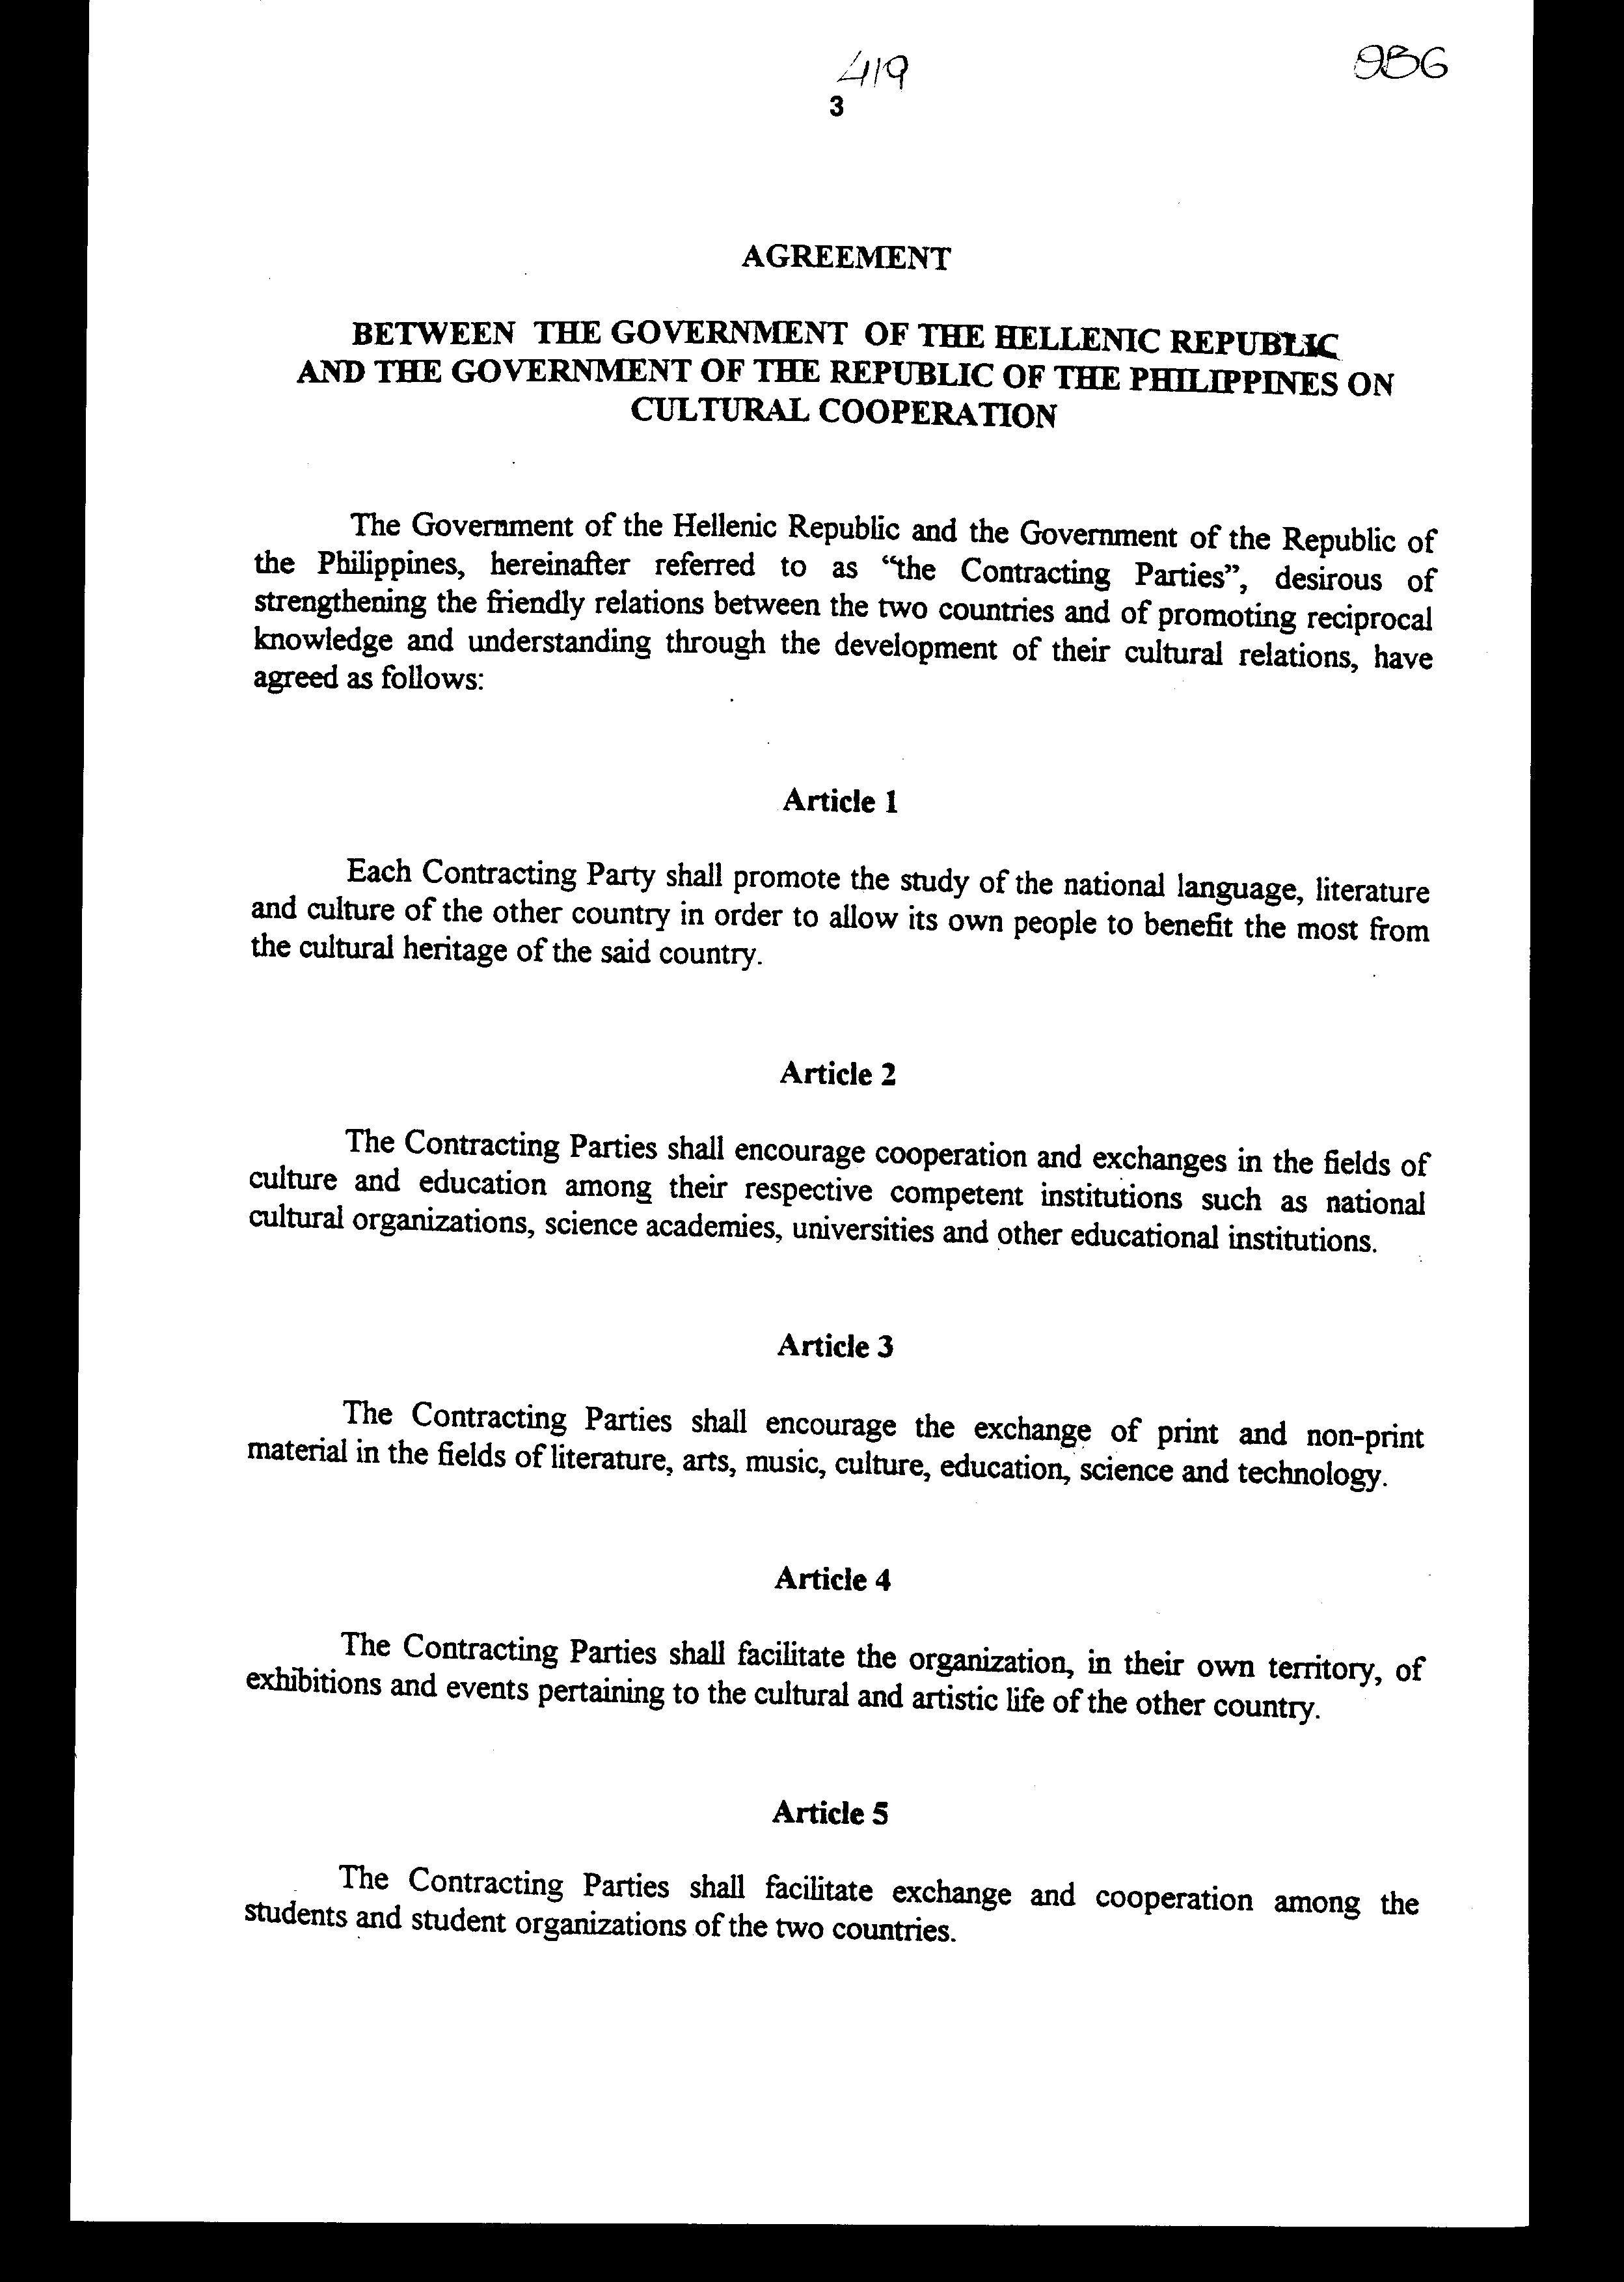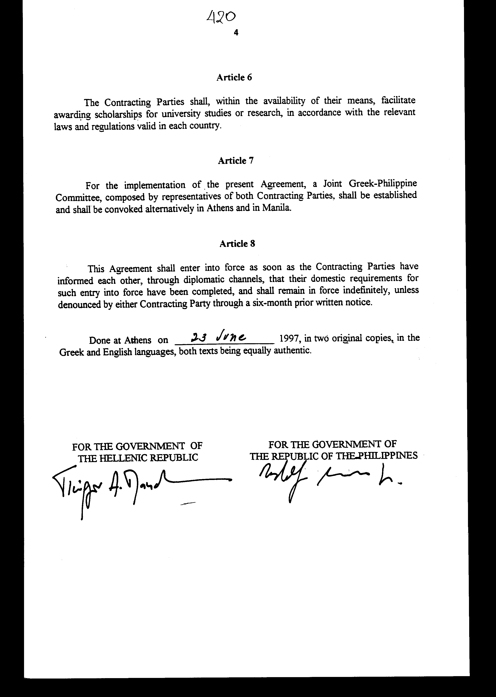
Άρθρο δεύτερο

Τα Πρωτόκολλα - Πρακτικά που καταρτίζονται από τη Μικτή Επιτροπή του άρθρου 7 της παρούσας Συμφωνίας εγκρίνονται με κοινή πράξη των αρμόδιων κατά περίπτωση υπουργών.

Άρθρο τρίτο

Η ισχύς του παρόντος νόμου αρχίζει από τη δημοσίευσή του στην Εφημερίδα της Κυβερνήσεως και της Συμφωνίας που κυρώνεται από την πλήρωση των προϋποθέσεων του άρθρου 8 αυτής.

Αθήνα, 1998

Ο ΠΡΟΕΔΡΟΣ ΤΗΣ ΒΟΥΛΗΣ
ΑΠΟΣΤΟΛΟΣ ΧΡ. ΚΑΚΛΑΜΑΝΗΣ

Ο ΓΕΝΙΚΟΣ ΓΡΑΜΜΑΤΕΑΣ ΤΗΣ ΒΟΥΛΗΣ Η ΠΡΟΪΣΤΑΜΕΝΗ ΤΗΣ ΔΙΕΥΘΥΝΣΗΣ ΝΟΜΟΘΕΤΙΚΟΥ ΕΡΓΟΥ
ΠΑΝΑΓΙΩΤΗΣ Θ. ΤΖΩΡΤΖΟΠΟΥΛΟΣ ΑΜΑΛΙΑ ΡΟΥΠΑ

